Verziólevél

Libra Abacus portál

4.0.6.13
DB VERZIÓ 234

Tisztelt Felhasználónk!

A 234-es adatbázis verzió telepítésével az alábbi fejlesztések és javítások kerültek a programba.

- A bejelentkező képernyő kibővült egy paraméterezhető üzenetmegjelenítési lehetőséggel.

- Azure ADFS alapú SSO használata esetén a program ezentúl lehetőséget biztosít a hitelesítési verzió kiválasztására.

- A Webív jelenléti ív keresőfelületén eddig az aktuális évtől számított 5 évre visszamenőleg volt lehetőség adatok lekérdezésére. A felhasználói igények alapján a rendszer mostantól az alapértelmezett 5 évnél régebbi időszakokra történő keresést is támogatja.

- A programban elérhetővé vált egy bővített beosztás import. Ebben a modulban a dimenzió szerinti lekérdezés után a beosztások Excel formátumban exportálhatók, majd a javítást vagy módosítást követően a másik (import) fülön vissza is tölthetők a módosított adatok.

- Amennyiben a felhasználó rendelkezett saját jelenlét jóváhagyási jogosultsággal, előfordulhatott, hogy tényleges jelenlétet nem tartalmazó jelenléti ívét is jóvá tudta hagyni, és a rendszer nem küldött figyelmeztetést a hiányzó napokra. Ez javításra került.

- A műszakpótlék jogosultság vizsgálatának működése egységesítésre került. Korábban előfordulhatott, hogy az 1/3-os arány számításakor a rendszer a távolléti napokat (például a beosztással nem rendelkező szabadságokat) is figyelembe vette. Ez javításra került. A továbbiakban a pótlék jogosultsági vizsgálat kizárólag a ténylegesen ledolgozott, beosztással rendelkező napokra vonatkozik, a távolléti napok nem vesznek részt az arányszámításban.

A bejelentkező képernyő kibővült egy paraméterezhető üzenetmegjelenítési lehetőséggel.

Az üzenet szövege és a megjelenése paraméterezhető a
Paraméterek > Rendszer paraméterek modulban, a Rendszer - Rendszer üzenet (SystemMessage) paraméter típus felvételével.
Különböző üzenettípusok adhatóak meg a lenyíló menüből kiválasztva
- A bejelentkező oldalon jelenjen meg az üzenet, vagy a belépést követően
- Állandó üzenetként, felugró ablakban vagy a képernyő jobb oldalán jelenjen meg az értesítés
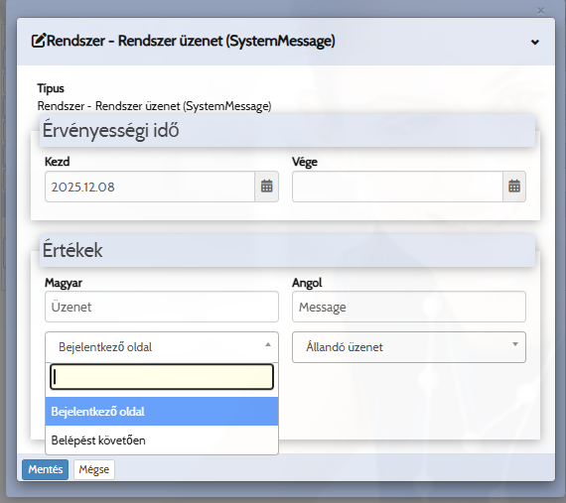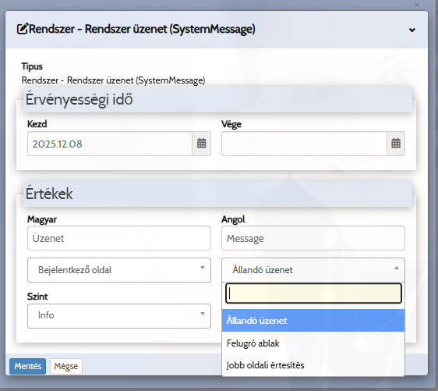
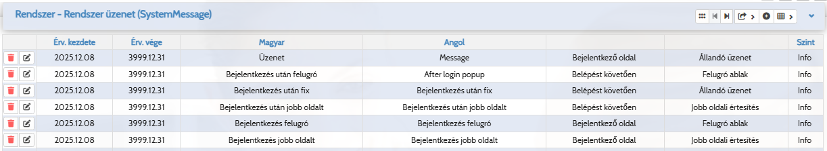
Beállítható a szint is, amely meghatározza az üzenet vizuális megjelenését (ikon, háttérszín, kiemelés):
• Info – általános tájékoztató jellegű üzenet (kék)
• Success – sikeres művelethez kapcsolódó vagy pozitív visszajelzés (zöld)
• Warning – figyelmeztetés, fontos tájékoztatás (sárga)
• Error – hibaüzenet, kritikus közlés (piros)
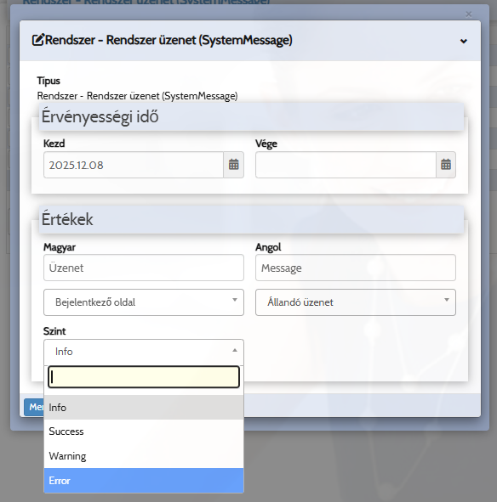

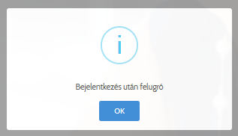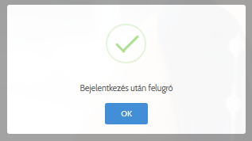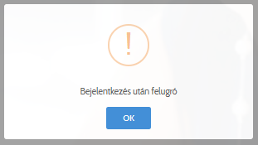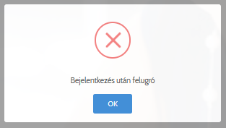

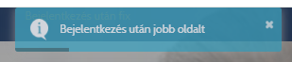

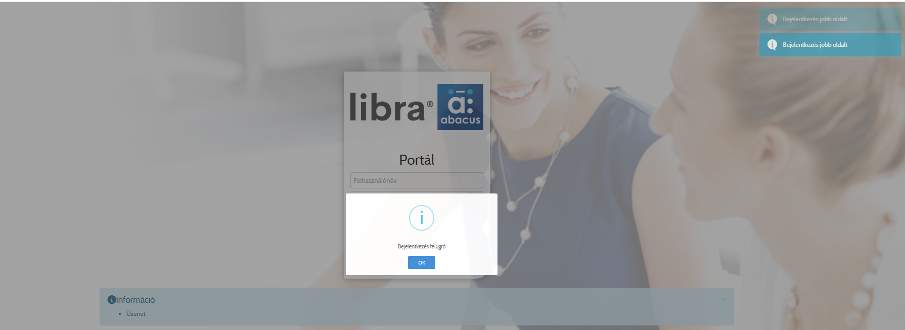
Az új funkcióval egyszerűen beállítható a megadott érvényességi időn belül, hogy a felhasználó milyen formában kapja meg az üzenetet: állandó információs sávként, jobb oldali értesítésként vagy felugró ablak formájában. A szöveg tartalma szabadon módosítható.

Azure ADFS alapú SSO használata esetén a program ezentúl lehetőséget biztosít a hitelesítési verzió kiválasztására.

A beállítások elérhetőek a
Paraméterek > Rendszer paraméterek modul Hitelesítés – Azure ADFS (AuthAzureAdfs) paraméter típus felvételével, vagy a meglévő paraméter módosításával.

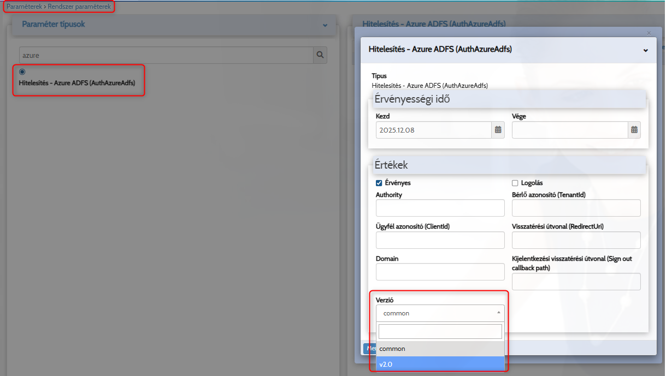

A Webív jelenléti ív keresőfelületén eddig az aktuális évtől számított 5 évre visszamenőleg volt lehetőség adatok lekérdezésére. A felhasználói igények alapján a rendszer mostantól az alapértelmezett 5 évnél régebbi időszakokra történő keresés is támogatja.

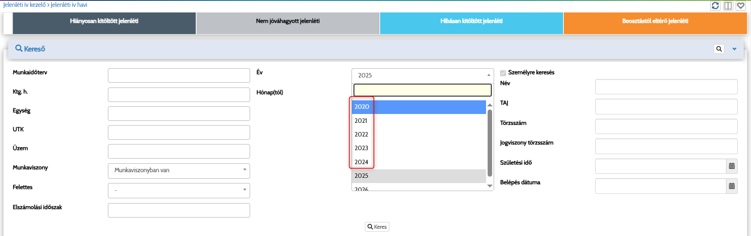

A jelenlét és jogviszony adatok visszakereshetőségének időtartama a Webív/Portál felületen nem, csak a konfigurációban állítható be.
A beállítás helye:
AppSettings.config
paraméter megnevezése:
Ez a paraméter határozza meg, hogy az aktuális évtől számítva hány évre visszamenőleg engedélyezi a rendszer az adatok keresését és megjelenítését.

A programban elérhetővé vált egy bővített beosztás import. Ebben a modulban a dimenzió szerinti lekérdezés után a beosztások Excel formátumban exportálhatók, majd a javítást vagy módosítást követően a másik (import) fülön vissza is tölthetők a módosított adatok.

Az új modul a Beosztás tervező > Beosztás import (bovitett) menüpont alatt érhető el a programban.
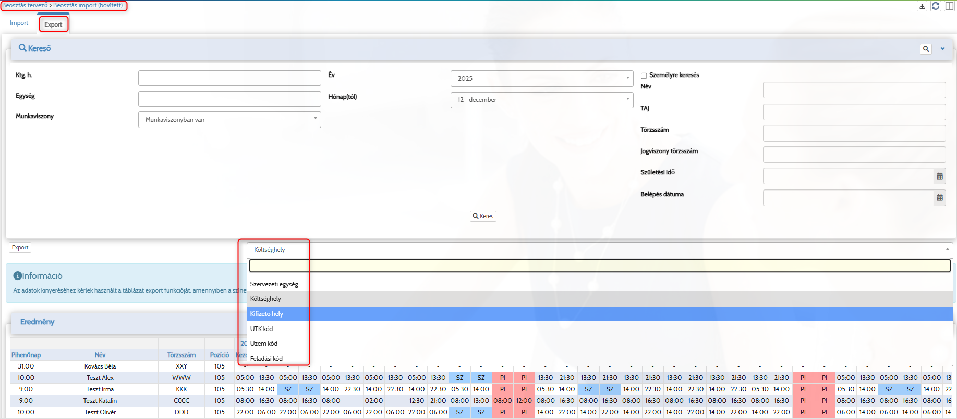

A képernyőn megjelenő adatok exportálhatóak és vissza is tölthetőek xlsx Excel formátumban.

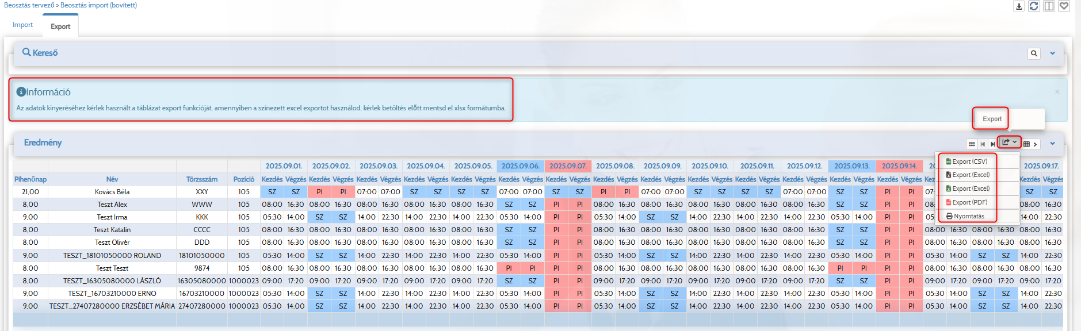

Budapest, 2025.12. 08.

Üdvözlettel:
LIBRA Szoftver Zrt.

